Знамениті водопади

Водопад Вікторія . Зімбабве

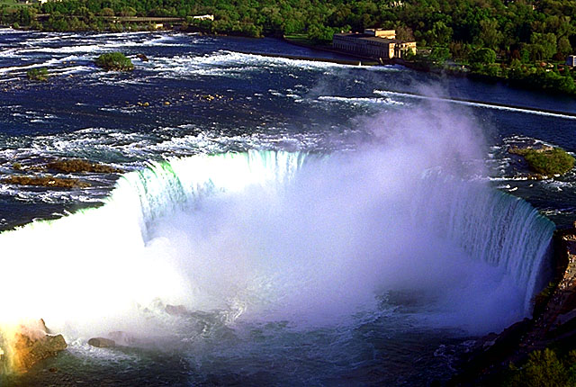
Ніагарський водопад . США

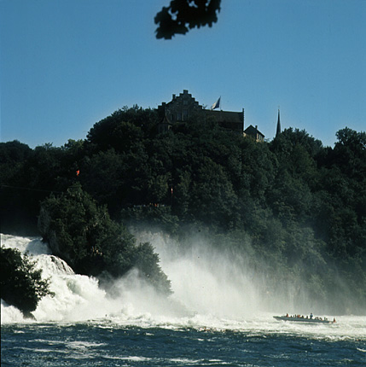
Рейнський водопад . Швейцарія

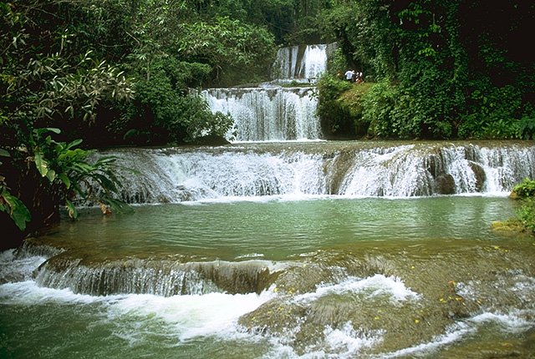
Водопад на річці Даннс- Рівер . Ямайка

Головна сторінка

